Enigme 1

Si on additionne les 2 premières images, on a :
- (Chat + Hamster) + (Chien + Hamster) = 10kg + 20 kg = 30kg
- Chat + Chien + 2 Hamsters = 30kg

Si on soustrait la troisième image au résultat précédent, on a :
- (Chat + Chien +2 Hamsters) – (Chat + Chien) = 30kg – 24kg
- 2 Hamsters = 6kg

Donc Hamster = 3kg
Chat = 10kg – 3kg = 7kg
Chien = 20kg – 3kg = 17kg

Ainsi Chat + Chien + Hamster = 3kg + 7kg + 17kg = 27kg

Enigme 2

11×11=4

22×22=16

33×33= ?

Solution N°1 (36)
En ajoutant le signe + entre chaque chiffre, le résultat devient juste :
- (1+1) x (1+1) = 2×2 = 4
- (2+2) x (2+2) = 4×4 = 16
Donc :
- (3+3) x (3+3) = 6×6 = 36

Solution N°2 (18)
En additionnant les chiffres du vrai résultat de chaque ligne :
- 11 x 11 = 121 –> 1+2+1 = 4
- 22 x 22 = 484 –> 4+8+4 = 16
Donc :
- 33 x 33 = 1089 –> 1+0+8+9 = 18

Enigme 3

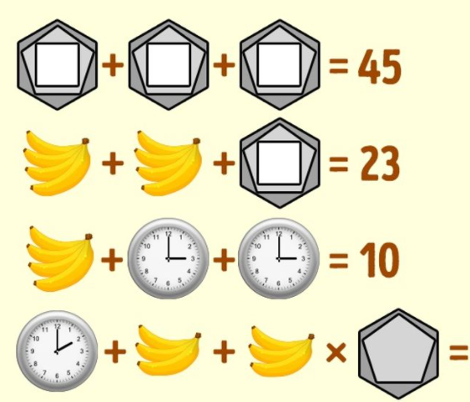

Soit x l’ensemble des 3 polygones. Soit y l’ensemble des 4 bananes. Soit z la pendule indiquant 3h.
On remplace les 3 premières lignes par x, y et z :
x + x + x = 45
y + y + x = 23
y + z + z = 10
3x = 45
x = 45/3
x = 15
L’ensemble des 3 polygones vaut 15. Il est composé d’un carré, d’un pentagone et d’un hexagone. Si on additionne le nombre de côtés, on obtient 15. On peut en déduire qu’un côté vaut 1. Cela nous servira pour la dernière ligne.
2y + x = 23
2y + 15 = 23
2y = 23-15
2y = 8
y = 4
L’ensemble des 4 bananes vaut 4. Une seule banane vaut donc 1.
y + 2z = 10
4 + 2z = 10
2z = 10-4
2z = 6
z = 3
L’horloge indiquant “3h” vaut 3. Donc chaque heure de la pendule vaut 1.

Résolution de la dernière ligne
Observons la dernière ligne car il y a plusieurs pièges :
- L’horloge indique “2h” et non 3 comme précédemment.
- Les bananes ne sont plus 4 mais 3
- Il manque le carré dans les polygones
- Il y a une multiplication (prioritaire à l’addition)
On obtient l’équation suivante :
? = 2 + 3 + 3 * 11
? = 5 + 3 * 11
? = 5 + 33
? = 38

Enigme 4

Pour rendre l’équation juste,
déplacez l’allumette verticale du premier signe “+” vers la gauche.
On obtient alors l’équation suivante :
2-2+3=3

Enigme 5

102 – 1 = 99

Déplacez un seul chiffre
pour rendre l’équation juste.

10² - 1 = 99

Enigme 6

Une brique pèse 1 kg plus une demi-brique.
Combien pèse une brique ?

La brique pèse 2 kg.
Soit x le poids d’une brique.
x = 1 + x/2
2x = 2 + x
x = 2

Enigme 7

Je suis le produit de deux nombres entiers qui se suivent.
Les 2 chiffres qui me composent se suivent eux aussi.
Qui suis-je ?

Je suis le nombre 56.
Produit de 2 nombres consécutifs : 7 x 8
Mes 2 chiffres se suivent : 5 et 6
Autre solution : le nombre 12 (3×4)

Enigme 8

Une femme dépensière a dépensé tout ce qu’elle avait en poche dans cinq magasins.
Dans chacun elle a dépensé dix euros de plus que la moitié de ce qu’elle avait en entrant.
Combien avait-elle en poche au départ ?

Après le dernier magasin, il ne lui reste plus rien.
Elle avait donc en y entrant :
2 x ( 0 + 10 ) = 20 euros
Même calcul pour les précédents :
2 x ( 20 + 10 ) = 60 euros
2 x ( 60 + 10 ) = 140 euros
2 x ( 140 + 10 ) = 300 euros
2 x ( 300 + 10 ) = 620 euros
Elle avait donc 620 euros au départ.

Enigme 9

A partir des consignes, on doit deviner le code à trois chiffres du cadenas.
123 : Rien n’est bon.
612 : Un chiffre est bon et mal placé.
456 : Un chiffre est bon et mal placé.
158 : Un chiffre est bon et bien placé, un chiffre est bon et mal placé.
834 : Un chiffre est bon et mal placé.

La solution est 868.
D’après la ligne 1, les chiffres 1, 2 et 3 n’apparaissent pas dans le code. On peut donc déduire à la ligne 2 que le chiffre 6 fait partie du code et qu’il se trouve en 2ème ou 3ème position. Le code est donc ?6? ou ??6.
D’après la ligne 3, un seul chiffre est bon, on sait donc que c’est le 6. Il est mal placé donc on comprend que le code est ?6?. On en profite pour mettre à jour notre liste de chiffres non présents dans le code : 1, 2, 3, 4, 5.
D’après la ligne 4, 2 chiffres sont bons, l’un est bien placé et l’autre non. Or, on sait que le 1 et le 5 ne font pas partie du code. Il ne reste que le chiffre 8. On en déduit qu’il apparaît 2 fois dans le code (rien ne l’interdit dans les consignes). On connait alors le code final 868.
La dernière ligne n’est même pas nécessaire pour trouver la solution. On notera d’ailleurs qu’il aurait été plus juste de mettre “Un chiffre est bon et mal placé ET un chiffre est bon et BIEN placé” puisque le 8 apparait deux fois dans le code.

Enigme 11

Petite énigme qui malgré ses apparences, ne sont pas vraiment des mathématiques (enfin un tout petit peu quand même).

10 + 3 = 1113
12 x 12 = 1124
17 + 8 = 1215
3 x 6 = ?
Quel est le résultat de la dernière opération ?
Indice : ce n’est pas 18…

La solution est 1118.
Pour résoudre chaque ligne, il faut procéder en 2 étapes :
- Calculer le résultat de l’opération (là, ce sont des maths)
- Dénombrer chaque chiffre du résultat

Résolvons chaque ligne :
10+3 = 13
13 est composé de 1 fois le chiffre 1 et 1 fois le chiffre 3.
Résultat : 1113
12×12 = 144
144 est composé de 1 fois le chiffre 1 et 2 fois le chiffre 4.
Résultat : 1124
17+8 = 25
25 est composé de 1 fois le chiffre 2 et 1 fois le chiffre 5.
Résultat : 1215
En suivant la même méthode :
3×6 = 18
18 est composé de 1 fois le chiffre 1 et 1 fois le chiffre 8.
Résultat : 1118

